BarreGeneralisation

Auteur: Michel Pothier Date: 26 Octobre 2017 Version : 0001

Description
Barre d’outils VB.NET (DLL) qui permet la squelettisation et de généralisation des éléments sélectionnés.
Ce traitement est utilisable en mode interactif et doit être utilisé dans ArcMap (ArcGisESRI).

Important :
- Vous devez absolument être en mode d’édition pour activer les commandes.
- L’édition des éléments doit être effectuée dans une référence spatiale projetée. L’édition ne peut être effectuée dans une référence spatiale géographique.
- Les commandes UnDo/ReDo fonctionne avec toutes les commandes d’édition des éléments.
- Pour les commandes de correction, les messages d’exécution et la barre de progression du traitement sont affichés dans la barre d’état. De plus, on peut annuler le traitement en tout temps à l’aide de la touche « ESC » du clavier.

Liste des paramètres :
Les commandes qui utilisent les paramètres le font à l’aide des valeurs inscrite dans le menu de la barre de généralisation.

Interface graphique
La barre de menu « BarreGeneralisation » contient diverses commandes d’édition. Elle permet de corriger la généralisation des lignes et de corriger la généralisation intérieure et extérieure des surfaces.

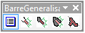
Figure 1 : Barre contenant les commandes de généralisation.

cmdActiverMenu
Commande qui permet d’activer/désactiver le menu de généralisation dans lequel on retrouve trois onglets : Les dimensions minimales, les paramètres et des messages d’exécution.

Commande / Initialiser

Cette commande permet d’initialiser toutes les valeurs contenues dans le menu de généralisation selon les valeurs par défaut.

Onglet / Dimensions minimales

Cet onglet contient toutes les valeurs des dimensions minimales utilisées par plusieurs commandes de généralisation.

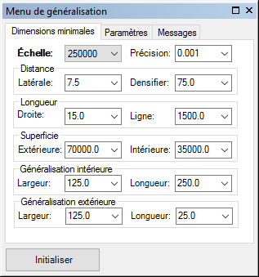
Figure 2 : Onglet des dimensions minimales du menu de généralisation.

Échelle : Contient la valeur de l’échelle de représentation géométrique des données utilisée pour définir automatiquement toutes les valeurs des dimensions minimales. Les valeurs permises sont 250000 et 50000. Par défaut, les dimensions minimales correspondent aux valeurs de l’échelle 1/250000.

Précision : Contient la valeur de précision utilisée pour comparer les sommets entre eux. Deux sommets dont la distance est inférieure ou égale à cette précision sont considérés comme équivalente et corriger au besoin. Cette valeur peut être modifiée et ajoutée dans la liste permise temporairement. Par défaut, la valeur correspond à celle de l’échelle 1/250000.

Distance / Latérale : Contient la valeur minimale utilisée pour éliminer/filtrer les sommets superflus/en trop pour les éléments de type ligne ou surface. Cette valeur peut être modifiée et ajoutée dans la liste permise temporairement. Par défaut, la valeur correspond à celle de l’échelle 1/250000.

Distance / Densifier : Contient la valeur minimale utilisée pour densifier les sommets des éléments de type ligne ou surface. Plusieurs commandes d’édition doivent densifier les sommets pour pouvoir effectuer leur traitement adéquatement. Cette valeur peut être modifiée et ajoutée dans la liste permise temporairement. Par défaut, la valeur correspond à celle de l’échelle 1/250000.

Longueur / Droite : Contient la valeur minimale utilisée pour éliminer les droites superflus/en trop pour les éléments de type ligne ou surface. Un élément de type ligne contenant seulement une droite de longueur égale ou plus petite à cette valeur est détruit. Cette valeur peut être modifiée et ajoutée dans la liste permise temporairement. Par défaut, la valeur correspond à celle de l’échelle 1/250000.

Longueur / Ligne : Contient la valeur minimale utilisée pour éliminer les lignes superflus/en trop pour les éléments de type ligne. Un élément de type ligne dont sa longueur est égale ou plus petite à cette valeur est détruit si elle n’est pas connectée à ses deux extrémités avec ses éléments en relation. Cette valeur peut être modifiée et ajoutée dans la liste permise temporairement. Par défaut, la valeur correspond à celle de l’échelle 1/250000.

Superficie / Extérieure : Contient la valeur minimale utilisée pour éliminer les anneaux extérieurs superflus/en trop pour les éléments de type surface. Un élément de type surface peut contenir un ou plusieurs anneaux extérieurs, Chaque anneau extérieur peut contenir zéro ou plusieurs anneaux intérieurs. Un élément de type surface dont la superficie de son anneau extérieur est égale ou plus petite à cette valeur est détruit. Cette valeur peut être modifiée et ajoutée dans la liste permise temporairement. Par défaut, la valeur correspond à celle de l’échelle 1/250000.

Superficie / Intérieure : Contient la valeur minimale utilisée pour éliminer les anneaux intérieurs superflus/en trop pour les éléments de type surface. Un élément de type surface dont la superficie d’un ou plusieurs anneaux intérieurs est égale ou plus petite à cette valeur n’est pas détruit. Cette valeur peut être modifiée et ajoutée dans la liste permise temporairement. Par défaut, la valeur correspond à celle de l’échelle 1/250000.

Généralisation intérieure / Largeur : Contient la valeur de largeur minimale utilisée pour le traitement de généralisation intérieure des éléments de type surface. Le traitement de généralisation intérieure utilise son squelette intérieur et ses lignes de triangulation intérieure pour trouver ses parties de surface qui ne respectent pas cette valeur de largeur de généralisation intérieure. Les parties de la surface qui ne respectent pas cette largeur sur une longueur minimale de généralisation intérieure seront détruites ou transformées en ligne. Ces lignes correspondent aux parties du squelette intérieur des parties de surface en erreur. Un élément de type surface est détruit lorsque toutes ses parties doivent être généralisées. Cette valeur peut être modifiée et ajoutée dans la liste permise temporairement. Par défaut, la valeur correspond à celle de l’échelle 1/250000.

Généralisation intérieure / Longueur : Contient la valeur de longueur minimale utilisée pour le traitement de généralisation intérieure des éléments de type surface. Le traitement de généralisation intérieure utilise son squelette intérieur et ses lignes de triangulation intérieure pour trouver ses parties de surface qui ne respectent pas la valeur de largeur de généralisation intérieure. Les parties de la surface qui ne respectent pas cette largeur sur cette valeur longueur minimale de généralisation intérieure seront détruites ou transformées en ligne. Ces lignes correspondent aux parties du squelette intérieur des parties de surface en erreur. Un élément de type surface est détruit lorsque toutes ses parties doivent être généralisées. Cette valeur peut être modifiée et ajoutée dans la liste permise temporairement. Par défaut, la valeur correspond à celle de l’échelle 1/250000.

Généralisation extérieure / Largeur : Contient la valeur de largeur minimale utilisée pour le traitement de généralisation extérieure des éléments de type surface. Le traitement de généralisation extérieure utilise son squelette extérieur et ses lignes de triangulation extérieure pour trouver ses parties de surface qui ne respectent pas cette valeur de largeur de généralisation extérieure. Les parties de la surface qui ne respectent pas cette largeur sur une longueur minimale de généralisation extérieure seront détruites. Un élément de type surface n’est jamais détruit puisqu’il y a une exagération de ses parties de surface en erreur. Cette valeur peut être modifiée et ajoutée dans la liste permise temporairement. Par défaut, la valeur correspond à celle de l’échelle 1/250000.

Généralisation extérieure / Longueur : Contient la valeur de longueur minimale utilisée pour le traitement de généralisation extérieure des éléments de type surface. Le traitement de généralisation extérieure utilise son squelette extérieur et ses lignes de triangulation pour trouver ses parties de surface qui ne respectent pas la valeur de largeur de généralisation extérieure. Les parties de la surface qui ne respectent pas la largeur sur cette valeur longueur minimale de généralisation extérieure seront détruites. Un élément de type surface n’est jamais détruit puisqu’il y a une exagération de ses parties de surface en erreur. Cette valeur peut être modifiée et ajoutée dans la liste permise temporairement. Par défaut, la valeur correspond à celle de l’échelle 1/250000.

Onglet / Paramètres

Cet onglet contient toutes les valeurs des paramètres d’exécution utilisées par plusieurs commandes d’édition.

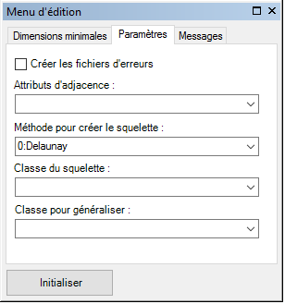
Figure 3 : Onglet des paramètres du menu de généralisation.

Créer les fichiers d’erreurs : Permet d’indiquer si un fichier d’erreurs doit être créé et ajouté à la vue active. Ce fichier en mémoire vive peut-être de type « Multipoint », « Polyligne » ou « Polygon » selon le traitement effectué. Le nom du fichier d’erreurs correspond au nom de la commande. Par défaut, aucun fichier d’erreurs n’est créé.

Attributs d’adjacence : Contient la liste des noms d’attribut à tenir compte dans les traitements des attributs des éléments en relation. Par défaut, aucun attribut n’est spécifié mais quelques listes possibles sont présentes.

Méthode pour créer le squelette : Contient le numéro et la description de la méthode utilisé pour créer le squelette des éléments de type surface. Par défaut, les squelettes sont créés en utilisant les lignes de triangulation de Delaunay « 0:Delaunay ».

Classe du squelette : Contient le nom du « FeatureLayer » dans lequel la classe contenant les squelettes est spécifiée. Les squelettes à créer seront ajouter dans cette classe. Par défaut, aucun nom de « FeatureLayer » n’est spécifié.

Classe pour généraliser : Contient le nom du « FeatureLayer » dans lequel la classe contenant les lignes de généralisation est spécifiée. Les lignes de généralisation à créer seront ajouter dans cette classe. Par défaut, aucun nom de « FeatureLayer » n’est spécifié.

Onglet / Messages

Cet onglet contient les messages d’exécution affichés par plusieurs commandes d’édition. On y retrouve entre autre les valeurs des dimensions minimales et les paramètres utilisés lors du traitement.

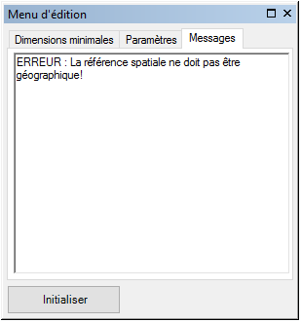
Figure 4 : Onglet des messages d’exécution du menu de généralisation.

cmdCorrigerGeneralisationLigne
Commande qui permet de corriger la généralisation des éléments sélectionnés de type ligne.
- La correction est effectuée seulement en mode Édition.
- Le traitement est effectué seulement pour les éléments de type ligne sélectionnés.
- Le traitement utilise la topologie de tous les éléments visibles de la fenêtre graphique mais seulement pour extraire les points de connexion avec les lignes à traiter.
- Le traitement consiste à détruire ou à transformer en lignes des parties de lignes qui ne respectent pas ses dimensions minimales de représentation géométrique.
- Le traitement de généralisation de ligne utilise son squelette gauche et droite et ses lignes de triangulation gauche et droite (0:Delaunay) pour trouver ses parties de ligne qui ne respectent pas ses dimensions minimales de représentation géométrique.
- En raison de l’utilisation d’une longueur de généralisation, la densification des sommets de la ligne est nécessaire en utilisant la moitié de la valeur de la largeur de généralisation.
- La commande « UnDo/Redo » d’ESRI fonctionne avec cette commande.
- Si spécifié, un fichier d’erreurs en mémoire de type « Polyligne » est créé et ajouté dans la vue active.
- IMPORTANT : Une surabondance de sommets ne donnera pas un bon résultat et sera plus long à traiter. Un filtre de sommet doit être appliqué avant l’exécution de ce traitement.

Exemple d’exécution du traitement :
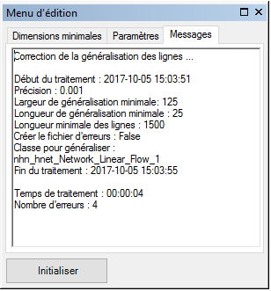
Illustration du traitement effectué :

Avant : 5 lignes | Après : 5 lignes
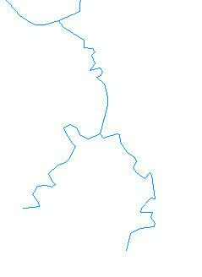 | 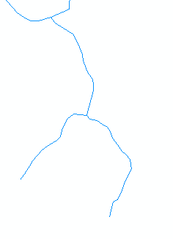

cmdCorrigerGeneralisationInterieure
Commande qui permet de corriger la généralisation intérieure des éléments sélectionnés de type surface.
- La correction est effectuée seulement en mode Édition.
- Le traitement est effectué seulement pour les éléments de type surface sélectionnés.
- Le traitement utilise la topologie de tous les éléments visibles de la fenêtre graphique mais seulement pour extraire les points de connexion avec les surfaces à traiter.
- Le traitement consiste à détruire ou à transformer en lignes des parties de surfaces qui ne respectent pas ses dimensions minimales de représentation géométrique.
- Le traitement de généralisation intérieure utilise son squelette intérieur et ses lignes de triangulation intérieure (0:Delaunay) pour trouver ses parties de surface qui ne respectent pas ses dimensions minimales de représentation géométrique.
- En raison de l’utilisation d’une longueur de généralisation, la densification des sommets de la surface est nécessaire en utilisant la moitié de la valeur de la largeur de généralisation.
- La commande « UnDo/Redo » d’ESRI fonctionne avec cette commande.
- Si spécifié, un fichier d’erreurs en mémoire de type « Polyligne » est créé et ajouté dans la vue active.
- ATTENTION : la segmentation en trop n’est pas corrigée dans ce traitement.
- IMPORTANT : Une surabondance de sommets ne donnera pas un bon résultat et sera plus long à traiter. Un filtre de sommet doit être appliqué avant l’exécution de ce traitement.

Exemple d’exécution du traitement :
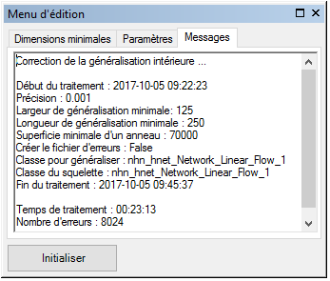
Illustration du traitement effectué :

Avant : 10 lignes et 1 surface | Après : 30 lignes et 1 surface
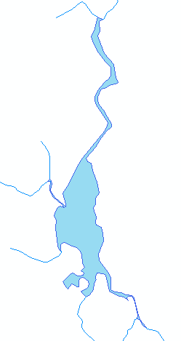 | 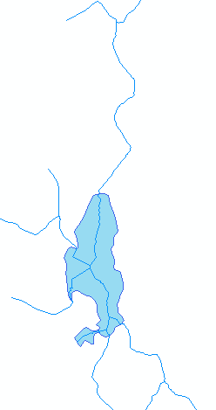

cmdCorrigerGeneralisationExterieure
Commande qui permet de corriger la généralisation extérieure des éléments sélectionnés de type surface.
- La correction est effectuée seulement en mode Édition.
- Le traitement est effectué seulement pour les éléments de type surface sélectionnés.
- Le traitement utilise la topologie de tous les éléments visibles de la fenêtre graphique mais seulement pour extraire les points de connexion avec les surfaces à traiter.
- Le traitement consiste à détruire des parties de surfaces qui ne respectent pas ses dimensions minimales de représentation géométrique. On exagère ainsi la forme de la surface. Attention cependant, la connexion des surfaces avec ses éléments en relation n’est pas nécessairement conservée suite à ce traitement.
- Le traitement de généralisation extérieure utilise son squelette extérieur et ses lignes de triangulation extérieure (0:Delaunay) pour trouver ses parties de surface qui ne respectent pas ses dimensions minimales de représentation géométrique.
- En raison de l’utilisation d’une longueur de généralisation, la densification des sommets de la surface est nécessaire en utilisant la moitié de la valeur de la largeur de généralisation.
- La commande « UnDo/Redo » d’ESRI fonctionne avec cette commande.
- Si spécifié, un fichier d’erreurs en mémoire de type « Polyligne » est créé et ajouté dans la vue active.
- IMPORTANT : Une surabondance de sommets ne donnera pas un bon résultat et sera plus long à traiter. Un filtre de sommet doit être appliqué avant l’exécution de ce traitement.

Exemple d’exécution du traitement :
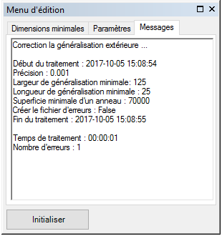
Illustration du traitement effectué :

Avant : 16 lignes et 1surface | Après : 16 lignes et 1 surface exagérée
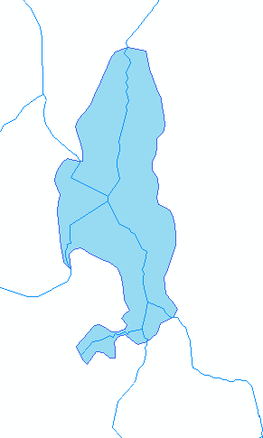 | 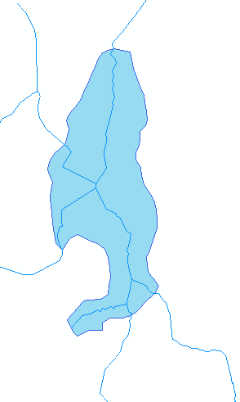

cmdCreerSquelette
Commande qui permet de créer le squelette des éléments sélectionnés de type surface.
- La correction est effectuée seulement en mode Édition.
- Le traitement est effectué seulement pour les éléments de type surface sélectionnés.
- Le traitement utilise la topologie de tous les éléments visibles de la fenêtre graphique mais seulement pour extraire les points de connexion avec les surfaces à traiter.
- Le traitement peut utiliser deux méthodes de création des squelettes, soit 0:Delaunay ou 1:Voronoi. Par défaut, la méthode 0:Delaunay est privilégiée car le résultat du squelette sera toujours au centre de la surface. Ce qui qui n’est pas nécessairement le cas avec la méthode 1:Voronoi si la densification des sommets n’est pas assez forte.
- La commande « UnDo/Redo » d’ESRI fonctionne avec cette commande.
- IMPORTANT : Une surabondance de sommets ne donnera pas un bon résultat et sera plus long à traiter. Un filtre de sommet doit être appliqué avant l’exécution de ce traitement.

Exemple d’exécution du traitement :

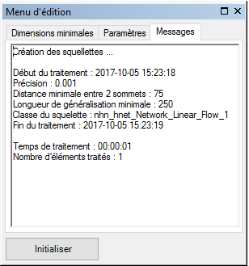

Illustration du traitement effectué :

Avant : 7 lignes et 1 surface | Après : 16 lignes et 1 surface
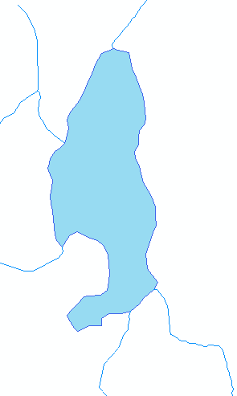 | 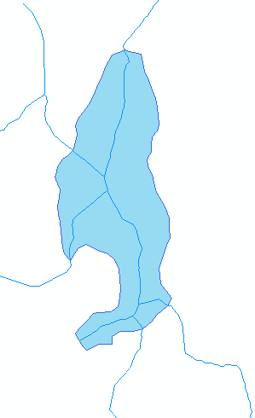

Exemples d’utilisation
La barre « BarreGeneralisation » et ses commandes sont accessibles via l’application ArcMap (ArcGis de ESRI). La barre est présente dans l’application ArcMap via le menu « Customize- Customize mode ».

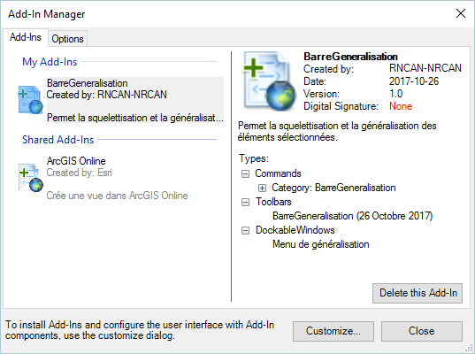
Figure 6 : Exemple du menu pour afficher l’information de la barre dans ArcMap.

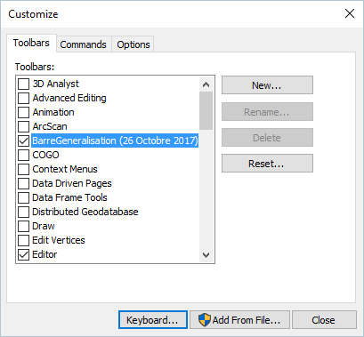
Figure 7 : Exemple du menu pour afficher la barre dans ArcMap.

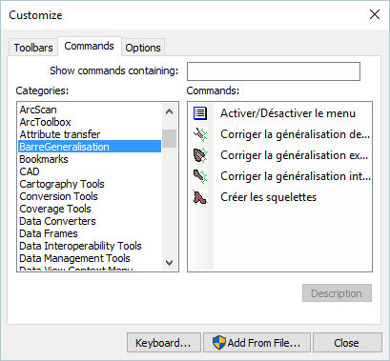
Figure 8 : Exemple du menu pour voir les commandes de la barre dans ArcMap.

Limites du logiciel
- Vous devez absolument être en mode d’édition pour activer les commandes.
- L’édition des éléments doit être effectuée dans une référence spatiale projetée. L’édition ne peut être effectuée dans une référence spatiale géographique.

Composantes du logiciel
-Ce programme utilise les objets contenus dans ArcObject de ESRI.

Messages d’erreur
-Bien lire les messages affichés. S’ils ne sont pas assez compréhensibles, contacter la personne responsable au support.

